Правила пожарной безопасности: объясняем детям
Пожар, как правило, возникает внезапно, и огонь распространяется очень быстро. Если даже взрослый может растеряться в такой ситуации, то что тогда говорить о ребенке?
Обращению с огнем и правилам поведения при пожаре каждого человека нужно учить с самого раннего детства. Простые меры предосторожности помогут вам обезопасить себя и своих детей от страшной беды. В этой статье вы узнаете о том, как лучше рассказывать детям о правилах пожарной безопасности.

Как научить малыша обращению с огнем
Чем раньше ребенок узнает, как вести себя в случае пожара, тем лучше. Дети дошкольного возраста легче воспринимают картинки, чем текст, поэтому в разговоре с ними лучше использовать наглядные примеры.
О том, как правильно вести себя с огнем и как избежать опасности при пожаре, расскажут и покажут тематические плакаты, комиксы и книги, предназначенные специально для маленьких детей.
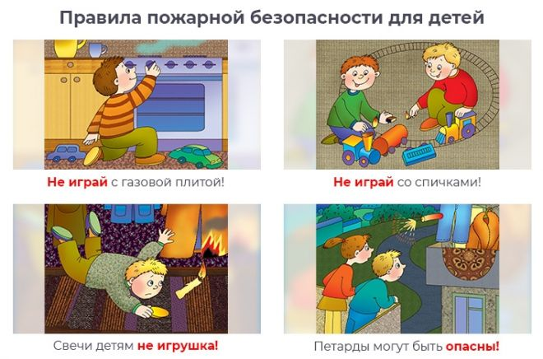
«Противопожарные» плакаты можно повесить в детской. Приобретите книгу по этой тематике и периодически читайте ее вместе с ребенком, чтобы правила пожарной безопасности лучше откладывались в памяти.

Плакаты с правилами обращения с огнем должны быть размещены на видном месте в детском саду. Если вдруг таковых не оказалось, обязательно поговорите об этом с воспитателем.
Рассказывайте детям о пожаре и правилах безопасности в игровой манере. Спросите ребенка, знает ли он, почему огонь опасен. Показывайте картинки, задавайте наводящие вопросы:
- чем отличаются дым и огонь, что опаснее;
- что делать во время возгорания;
- как тушить пожар самостоятельно и можно ли это делать;
- к кому нужно обращаться при возгорании?

Как привить правила пожарной безопасности школьнику

Что нужно знать детям младшего и среднего школьного возраста
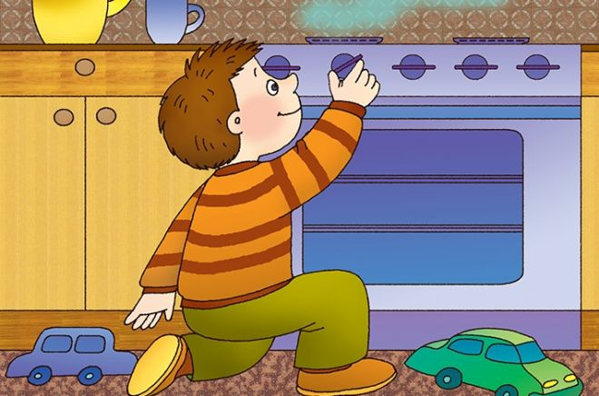

1. Как пользоваться электроприборами:
- нельзя включать много приборов в одну розетку;
- после пользования утюгом или электрической плитой нужно убедиться, что они выключены;
- уходя из дома, необходимо выключить все электроприборы.
2. Как пользоваться огнетушителем.
3. Что легко загорается, а что взрывоопасно.

Правила, которые следует усвоить детям старшего школьного возраста
- Нельзя разжигать печь, используя горючие смеси.
- Костер перед уходом нужно не только затушить, но и засыпать землей.
- Пыль с электроприборов нельзя стирать влажной тряпкой. Перед самой уборкой необходимо выключить электроприбор из сети.
- Нельзя кидать в урну горящие спички.
- Корзины с цветами лучше не вешать над проводами или электроприборами.
Дети школьного возраста уже в состоянии сами вызвать пожарную охрану, и их необходимо этому научить. Взрослые не всегда находятся рядом, и позвать на помощь иногда просто некого.

Памятка для детей по пожарной безопасности

Правила обращения с огнем
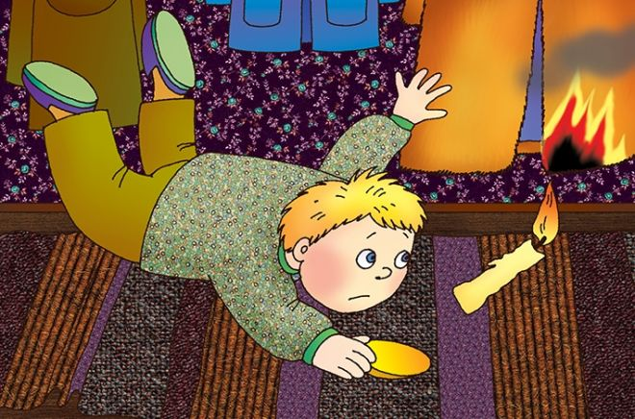
- Брошенная ради баловства спичка может привести к тяжелым ожогам и травмам.
- Не устраивайте игр с огнем вблизи строений, в сараях, на чердаках, в подвалах.
- Не играйте со спичками и следите, чтобы этого не делали ваши друзья и маленькие дети.
- Не нагревайте незнакомые предметы, упаковки из-под порошков и красок, аэрозольные упаковки.
- Не растапливайте печи самостоятельно, не включайте газовые плитки.
- Не играйте с электронагревательными приборами.
- Не устраивайте фейерверки и не применяйте свечи, хлопушки и другие световые пожароопасные эффекты вблизи сгораемых предметов.
- Не направляйте пиротехнические изделия в лицо, на насаждения и строения.
- Не храните пиротехнические изделия вблизи нагревательных приборов и открытого огня.

Если пожар все-таки начался
- Немедленно вызвать пожарных по телефону 101 или 112. Не забыть назвать свою фамилию и точный адрес пожара. Позвать на помощь взрослых.
- Срочно покинуть задымленное помещение.
- Намочить платок или полотенце водой и дышать через него, если помещение сильно задымлено.
- Пригнуться к полу и двигаться так по направлению к выходу вдоль стены.
САМОЕ ГЛАВНОЕ! Как бы вы ни были напуганы, никогда не прячьтесь в укромные места!
ПОМНИТЕ! ПОЖАР ЛЕГЧЕ ПРЕДУПРЕДИТЬ, ЧЕМ ПОТУШИТЬ!
Изучение и твердое усвоение детьми правил пожарной безопасности должно стать неотъемлемой частью образовательного процесса. Следование этим правилам – залог выживания в случае пожара. В первую очередь в тех случаях, когда рядом не окажется взрослых.

